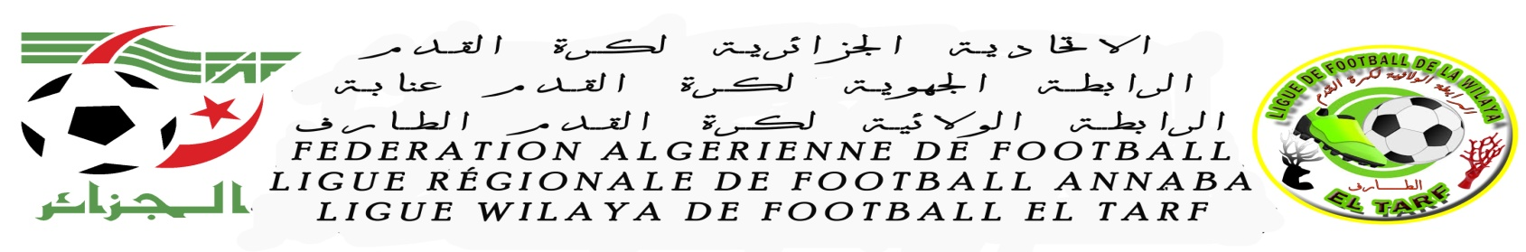
PROCES VERBAL COC N°16 DU 18/02/2018

DIRECTION DE L’ORGANISATION DES COMPETITIONS
Etaient présents :

- Mr DAOUDI A / HAFID

ORDRE DU JOUR

1- Programmation 11 journée catégorie SENIORS division honneur
2-Homologation résultats 10 journée SENIORS division honneur
3-Etude affaires litigieuses

1- Programmation 11 journée catégorie SENIORS division honneur

JOURNEE DU VENDREDI 23/02/2018
N° RENC | RENCONTRES | CAT | HORAIRE | LIEU
51 | CRBZ # USBB | S | 14H30 | Stade communal  ZERIZER
54 | CRBAA # ASBT | S | 14H30 | EL-TARF  OPOW

JOURNEE DU SAMEDI 24/02/2018

N° RENC | RENCONTRES | CAT | HORAIRE | LIEU
55 | KRB # WAK | S | 14H00 | BOUTELDJA Stade OPOW
53 | JMBCT# ARS | S | 14H00 | BENMHIDI Stade OPOW

2-Homologation résultats 10 journée SENIORS division honneur

JOURNEE DU VENDREDI : 16/02/2018
N° RENC | RENCONTRES | CAT | SCORE | OBS
47 | USBB # MCAA | S | 00-03
50 | ASBT # KRB | S | 00-06
49 | ARS # CRBAA | S | 00-00

JOURNEE DU SAMEDI : 17/02/2018

N° RENC | RENCONTRES | CAT | SCORE | OBS
46 | WAK# CRBZ | S | 00-03
48 | ABB # JMBCT | S | 00-03 | AFF N°  COC 14

3-Etude affaires litigieuses
AFFAIRE N° 15

RENCONTRE : ABB VS JMBCT (S) DU 17/02/2018
- Non déroulement la rencontre.
- Vu la feuille de match ou l’arbitre signale le non déroulement du match suite a l’absence de l’équipe de l’AB BERRIHANE
- Vu les pièces versées au dossier.
- Attendu que cette rencontre a été programmée le 17/02/2018 à BERRIHANE au stade Communal
- Attendu que le club de l’ABB n’a pas justifié son absence

PAR CES MOTIFS : La commission d’organisation des compétitions décide :
- Match perdu par pénalité à l’équipe AB BERRIHANE sur le score de 03à00. Pour octroyer le gain du match au club CRBZ
- Défalcation de trois (06)points au club ABB
- Une amende de cinq mille dinars (5 000 DA) au club USBB. (ART 62 - RG de la FAF).Phase retour
- Considérant le forfait ABB VS JMBCT est le 3eme forfait.
- Le club AB BERRIHANE est déclaré FORFAIT GENERAL .ART 63 des RG de la FAF

AFFAIRE N° 16

RENCONTRE : WAK VS CRBZ (S) DU 17/02/2018
- Non déroulement la rencontre.
- Vu la feuille de match ou l’arbitre signale le non déroulement du match suite a la présentation de l’équipe du WAIN KJARMA sur le terrain avec un effectif de moins de onze(11) joueurs.
- Vu les pièces versées au dossier.
- Attendu que cette rencontre a été programmée le 17/02/2018 à AIN KARMA au stade Communal

PAR CES MOTIFS : La commission d’organisation des compétitions décide :

- Match perdu par pénalité à l’équipe W AIN KARMA sur le score de 03à00. Pour octroyer le gain du match au club CRBZ
- Défalcation de trois (06) points au club WAK
- Une amende de cinq mille dinars (5 000 DA) au club WAK. (ART 57 - RG de la FAF).Phase retour

